台北小記 — 進修中文
陳思永

要是中文是您的母語，但長住國外，對台灣的生活種種並不十分熟悉。哪天回到台灣，上了公交車，見到貼著的兩條標示（下圖），標示中的每一個字，相信您都認得，但整個合起來是什麼意思，恐怕就沒那麼有把握了。

不妨自己先試試，再參考一下我的小評。

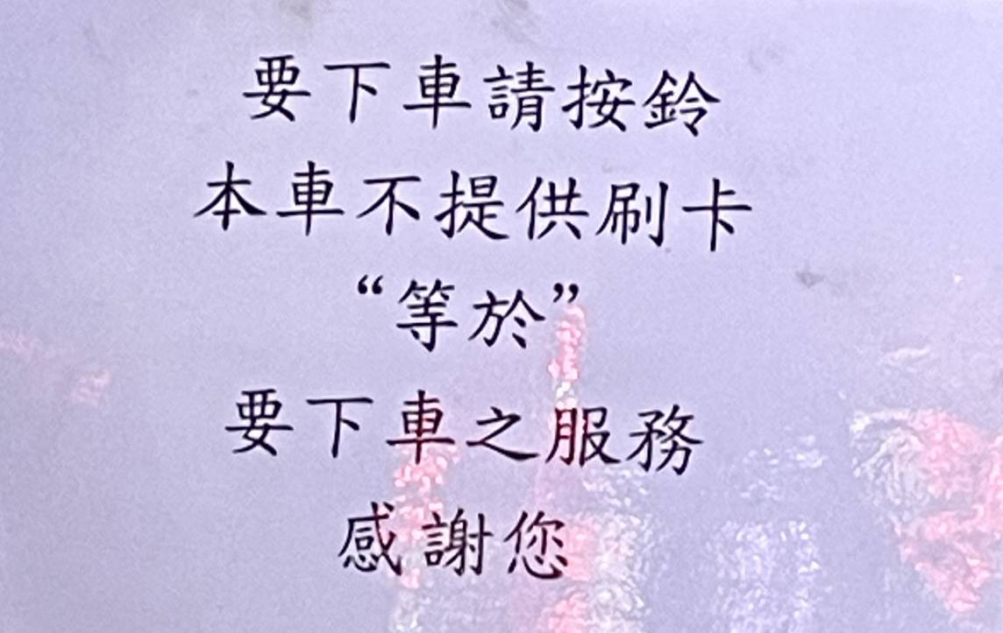

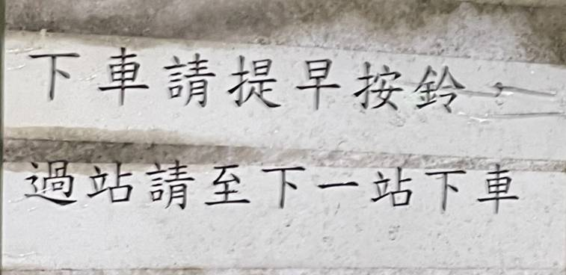

第一條：

在台灣一上公交車，就要刷卡，還會聽到機器嗶嗶出聲。到站下車前，又要刷卡，機器又嗶嗶出聲。不過，司機並不知道您要在哪一站下車，所以您有義務要事先按鈴告訴他，但鈴不能按得太早，要等車子剛過您要下車那站的前一站才按。這本來是簡單明白的規矩，但是……

有的乘客會在車子即將到達自己要下的那一站之前就刷卡，並且認定那機器嗶嗶的響聲，同時也兼具按了下車鈴的作用。

不然也！第一條標示明白地警告，只要沒有乘客按下車鈴，司機見到下站候車處沒人等著上車，他可以過站不停；要是停了，他也沒違規，那就看正要等著下車人的造化了。

第二條：

我讀了第二條標示，心想：過了站不在下一站下車，難道還能回先前的一站下車﹖這當然是笑話。它的用意是警告乘客，一旦發現車子剛過該下車的那一站，不要吵著要司機馬上在路邊停車好讓他下，要乖乖地等，到了下一站才下車。

我陪剛從加州回台的老同學搭公交車上街購物，他讀了以上的那兩條標示，對我說：「看樣子我在台灣需要你當翻譯了。」此君在台從幼稚園讀完大學才出的國。

我回說：「老兄恐怕言重了，不過，在台灣，以白紙黑字寫出來的現代文句，我應該還能看懂，但看電視新聞就不行了。一來主播講得太快；二來她（他）照稿宣讀，其中涵義恐怕連他自己也不全懂；再者，稿件的文字往往過短，因為受時間限制，要留出來穿插廣告，以至於播出的新聞內容，除撰稿人之外，能直接完全聽懂的恐怕寥寥無幾。」

他聽完，若有所思了片刻，然後徐徐吐出：「這麼說來，你的中文也還得進修一番！」我同意，心裡也開始盤算該怎麼去做。唉！這麼一把年紀的人了！

2023. 11. 20

